Министерство образования Республики Беларусь

Учреждение образования

«Белорусский государственный университет информатики и радиоэлектроники»

Кафедра ЭВМ

Лабораторная работа № 3

«Тактирование. Питание. Энергопотребление»

Вариант №1

Выполнил:

Студент группы 150504 Горбачевский К.В.

Проверил:

ассистент каф. ЭВМ __________________ Шеменков В.В.

Минск 2024

1. Цель работы

**Цель:** изучить принципы построения систем с низким энергопотреблением на базе микроконтроллера MSP430F5529.

**Задача:** написать программу, переключающую режимы тактирования, питания и энергопотребления в соответствии с заданием.

1. Исходные данные

Для выполнения работы используется плата MSP-EXP430F5529 и интегрированная среда разработки Code Composer Studio.

Необходимо выполнить задание варианта № 1.

| **LPM** | **Vcore, В** | **Частота** |
| --- | --- | --- |
| 0 | 1,9 — 1,8 | DCOCLK = 0,3 МГц, ACLK = смена источника VLOCLK / DCOCLK |

1. Выполнение работы
   1. Изменение частоты питания и энергопотребления

Для выполнения лабораторной работы следовало измерить Vcc, ток и частоту. Vcc = 3.6 B (см. рисунок 3.2.1).

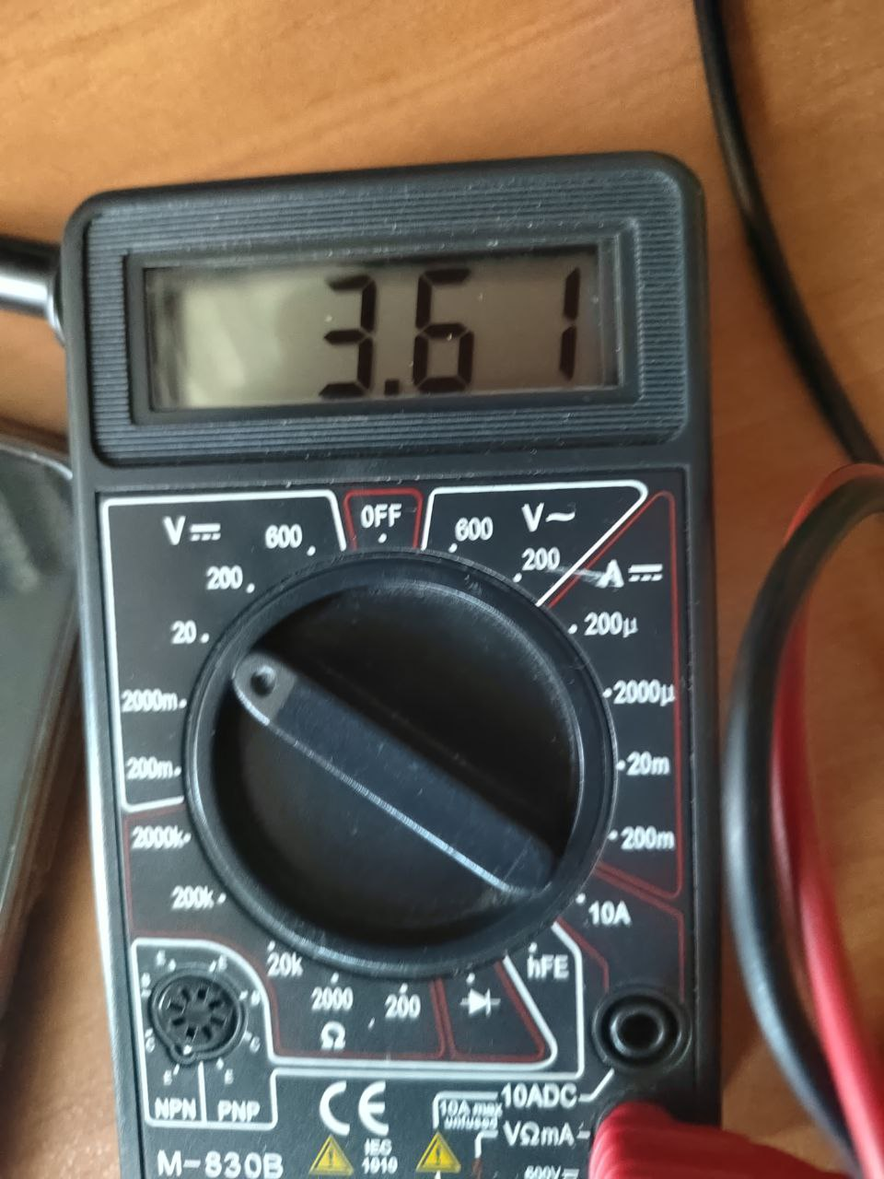

Рисунок 3.1.1 – Напряжение

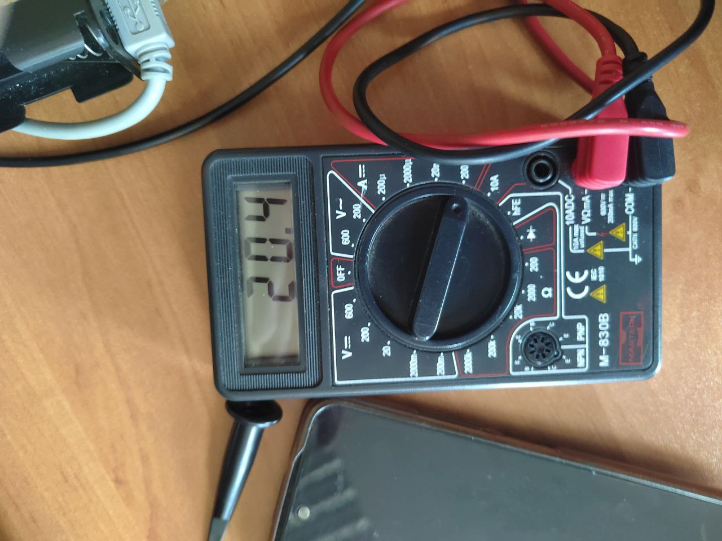

Рисунок 3.1.2 – Ток в энергосбережении

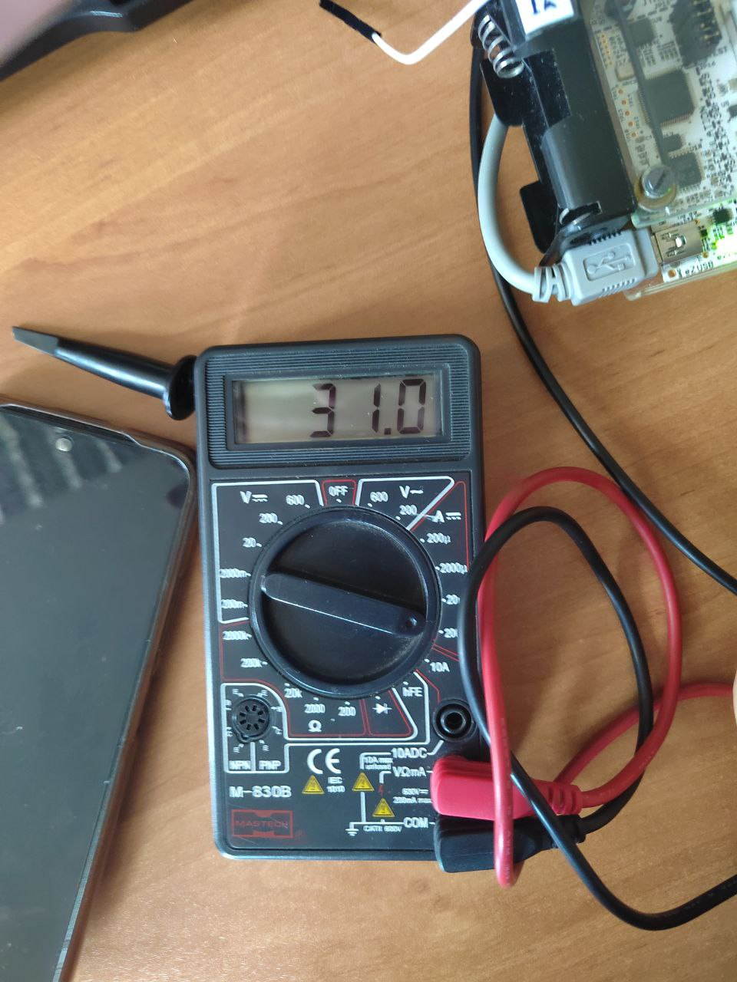

Рисунок 3.1.3 – Ток не в энергосбережении

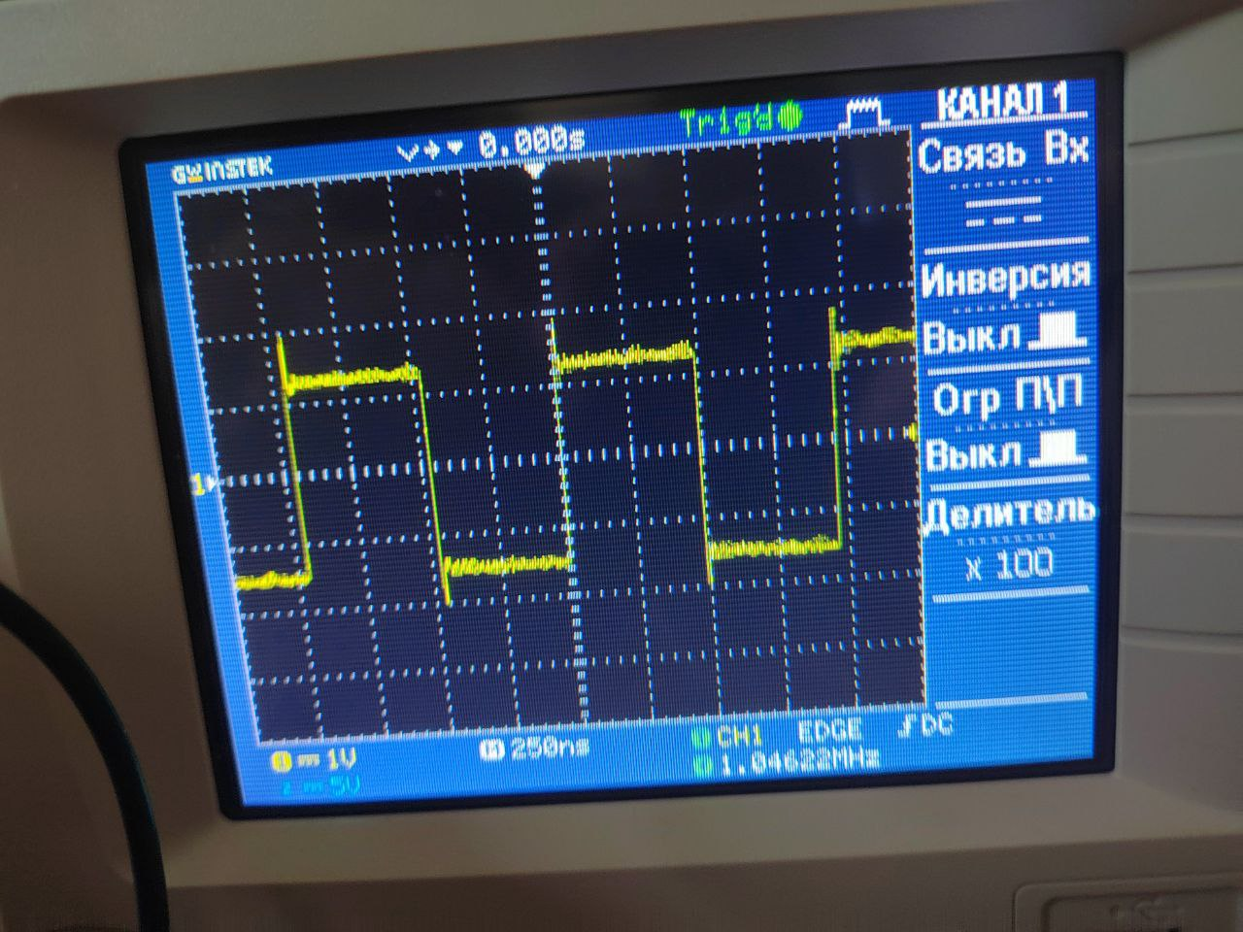

Рисунок 3.1.4 – Частота

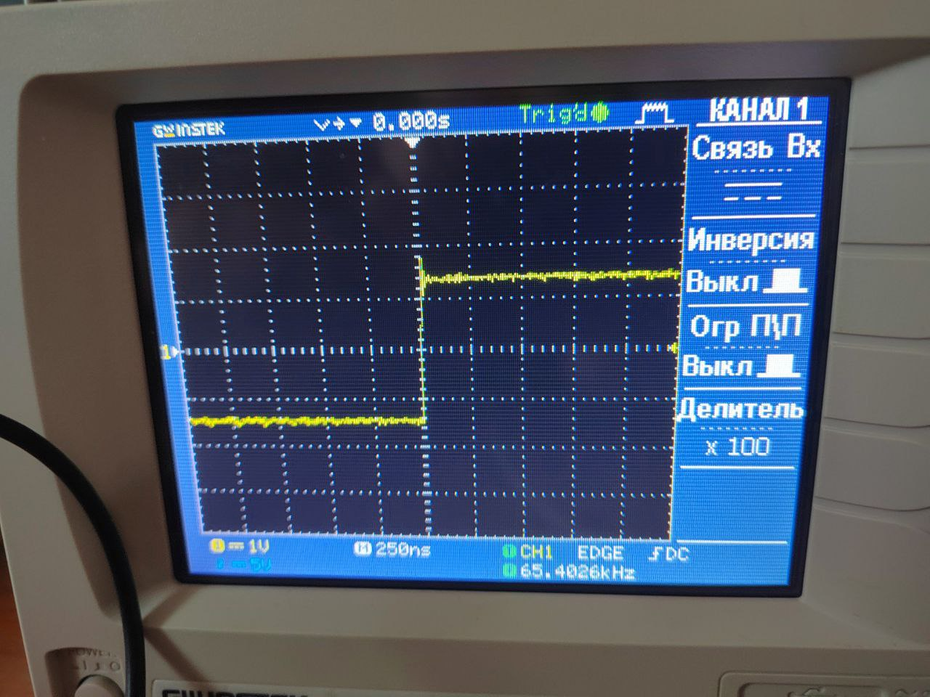

Рисунок 3.1.5 – Частота

* 1. Код программы

#include <msp430.h>

// Определение кнопок и светодиодов

#define BUTTON1 BIT1 // Кнопка 1

#define BUTTON2 BIT2 // Кнопка 2

#define LED1 BIT0 // LED для индикации активного режима

#define LED3 BIT1 // LED для индикации режима пониженного энергопотребления

#define LED4 BIT2 // LED для индикации высокого напряжения

#define LED5 BIT3 // LED для индикации низкого напряжения

#define LED8 BIT7 // LED, управляемый таймером

// Функция настройки тактовой частоты DCO и ACLK

void configureClocks() {

// Настройка Vcore и тактовой частоты DCO на 0.3 МГц

PMMCTL0_H = PMMPW_H; // Разблокировать управление PMM

PMMCTL0_L = PMMCOREV_0; // Установить Vcore = 1.8V

UCSCTL3 = SELREF_2; // Установка FLL для работы с REFO

UCSCTL4 = SELA_1; // ACLK выбирает источник VLOCLK

__bis_SR_register(SCG0); // Отключить FLL для настройки

UCSCTL0 = 0x0000; // Установить DCOx и MODx

UCSCTL1 = DCORSEL_0; // Настройка диапазона для 0.3 МГц

UCSCTL2 = FLLD_1 + 30; // Настроить DCOCLK на 0.3 МГц (при помощи FLL)

__bic_SR_register(SCG0); // Включить FLL

}

// Настройка таймера для визуального отображения частоты

void configureTimer() {

TA0CTL = TASSEL_1 + MC_1 + TACLR; // ACLK, Up Mode

TA0CCR0 = 12000; // Установка периода таймера для видимой частоты

TA0CCTL0 |= CCIE; // Включить прерывание от таймера

}

// Основная функция

int main(void) {

WDTCTL = WDTPW | WDTHOLD; // Остановка Watchdog Timer

// Настройка портов для светодиодов и кнопок

P1DIR |= LED1 + LED3 + LED4 + LED5; // Светодиоды как выходы

P1OUT &= ~(LED1 + LED3 + LED4 + LED5); // Сброс значений светодиодов

P2DIR &= ~(BUTTON1 + BUTTON2); // Кнопки как входы

P2REN |= BUTTON1 + BUTTON2; // Включить подтягивающие резисторы

P2OUT |= BUTTON1 + BUTTON2; // Установить резисторы как pull-up

configureClocks(); // Настройка тактовой частоты

configureTimer(); // Настройка таймера

__enable_interrupt(); // Включить прерывания

while (1) {

if (!(P2IN & BUTTON1)) { // Если нажата кнопка 1

P1OUT ^= LED1; // Переключение светодиода LED1 (активный режим)

P1OUT ^= LED3; // Переключение светодиода LED3 (режим пониженного потребления)

if (P1OUT & LED1) {

configureClocks(); // Настройка частоты для активного режима

P1OUT |= LED4; // Включить LED4 при высоком напряжении

P1OUT &= ~LED5; // Отключить LED5

} else {

P1OUT |= LED5; // Включить LED5 при низком напряжении

P1OUT &= ~LED4; // Отключить LED4

__bis_SR_register(LPM0_bits + GIE); // Войти в режим LPM0

}

}

if (!(P2IN & BUTTON2)) { // Если нажата кнопка 2

__bic_SR_register_on_exit(LPM0_bits); // Выйти из LPM0

}

}

}

// Обработчик прерывания таймера

#pragma vector = TIMER0_A0_VECTOR

__interrupt void Timer_A(void) {

P1OUT ^= LED8; // Переключение светодиода LED8 для визуализации частоты

}

1. Выводы

В ходе выполнения лабораторной работы удалось изучить принципы построения систем с низким энергопотреблением на базе микроконтроллера MSP430F5529. Удалось написать программу, переключающую режимы тактирования, питания и энергопотребления в соответствии с заданием.